Игра «Кто кем будет»
Взрослый показывает или называет предметы и явления, а ребенок должен ответить на вопрос: «Как они изменятся, кем будут?»
Кем (чем) будет: яйцо, цыпленок, семечко, гусеница, мука, деревянная доска, кирпич, ткань.
Может существовать несколько ответов на один вопрос. Необходимо поощрять ребенка за несколько правильных ответов
Игра «Что внутри?»
Ведущий этой игры называет предмет или место, а ребенок в ответ называет что-то или кого-то, что может быть внутри названного предмета или места.
Например:
дом – стол;
шкаф – свитер;
холодильник – кефир;
тумбочка – книжка
кастрюля – суп;
дупло – белка;
улей – пчелы;
нора – лиса;
автобус – пассажиры;
корабль – матросы;
больница – врачи,
магазин – покупатели.

Отвечай быстро».
Взрослый бросает ребенку мяч, называет цвет. Ребенок, возвращая мяч, должен постараться быстро назвать предмет этого цвета.
Можно называть не только цвет, но и любое качество (вкус, форму) предмета.
Уважаемые родители!
Ребенок дошкольного возраста обладает поистине огромными возможностями развития и способностями познавать. В нем заложен инстинкт познания и исследования мира. Помогите ребенку развить и реализовать свои возможности. Не жалейте затраченного времени. Оно многократно окупится. Ваш ребенок переступит порог школы с уверенностью, учение будет для него не тяжелой обязанностью, а реальность и у вас не будет оснований расстраиваться по поводу

. 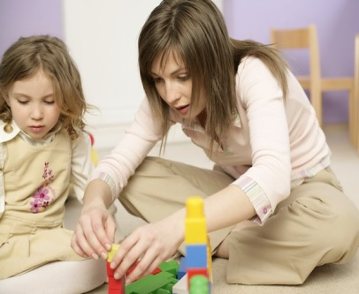

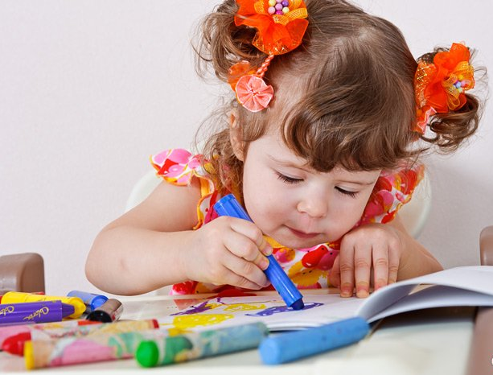
Лучший способ сделать детей хорошими — это сделать их счастливыми.
Оскар Уайльд

Ф.И.О. воспитателя
Гарагатая Надежда Витальевна
Детский сад № 185

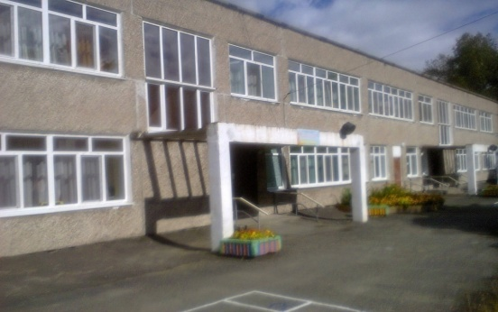

ИГРОВЫЕ УПРАЖНЕНИЯ ДЛЯ РАЗВИТИЯ МЫШЛЕНИЯ ДОШКОЛЬНИКОВ
Игра «Закончи слово»
Вы будете начинать слово, произнося первый слог, а ребенок – его заканчивать.
«Отгадай, что я хочу сказать»
Предлагается 10 слогов: по-, за-, на-, ми-, му-, до-, че-, пры-, ку-, зо-.
Если ребенок легко и быстро справляется с заданием, то предложите ему придумывать не одно слово, а столько, сколько сможет.
Например: по-лет, по-лотенце, по-душка.
Фиксируйте не только правильность ответов, но и время, которое является показателем мыслительных процессов, сообразительности, речевой активности.
«Найди лишнее слово».
Прочитайте ребенку серию слов. Каждая серия состоит из четырех слов. Три слова объединены по общему для них признаку, а одно слово отличается от них и должно быть исключено
1.Яблоко, слива, огурец, груша.
2.Ложка, тарелка, кастрюля, сумка.
3.Платье, свитер, рубашка, шапка.
4.Береза, дуб, земляника, сосна.
5.Мыло, зубная паста, метла, шампунь.
6.Хлеб, молоко, творог, сметана.
7.Час, минута, лето, секунда. 8.Ласточка, ворона, курица, сорока.
Варианты заданий вы можете подбирать по своему усмотрению. Если ребенок ошибся и неправильно назвал слово, то необходимо обсудить его ошибку и исправить ее.
Игра «Как это можно использовать»

Предложите ребенку: «Я буду говорить слова, ты тоже говори, но только наоборот. Например: большой – маленький».
Можно использовать следующие пары слов:

Веселый – грустный
Быстрый – медленный
Пустой – полный
Худой – толстый
Умный – глупый
Тяжелый – легкий
Храбрый – трусливый
Твердый – мягкий
Шершавый – гладкий

Игра «Бывает – не бывает»
Ситуации можно предлагать разные:
Папа ушел на работу.
Поезд летит по небу.
Человек вьет гнездо.
Почтальон принес письмо.
Дом пошел гулять.
Волк бродит по лесу.
На дереве выросли шишки.
Кошка гуляет по крыше.
Собака гуляет по крыше.
Девочка рисует домик.
Лодка плавает по небу.
Ночью светит солнце.
Зимой идет снег.
Зимой гремит гром.
Рыба поет песни.
Ветер качает деревья
Игра «Угадай по описанию»
Взрослый предлагает угадать, о чем (о каком овоще, животном, игрушке) он говорит и дает описание этого предмета.
Например: это овощ, он красный, сочный. (Помидор)
Если ребенок затрудняется с ответом, перед ним выкладывают картинки с различными овощами. Ребенок находит нужное изображение.

Игра «Кто кем будет»
Взрослый показывает или называет предметы и явления, а ребенок должен ответить на вопрос: «Как они изменятся, кем будут?»

